Дорожная карта по вопросам оценки ситуации на уровне сообществ с учетом особенностей работы с наличными денежными средствами

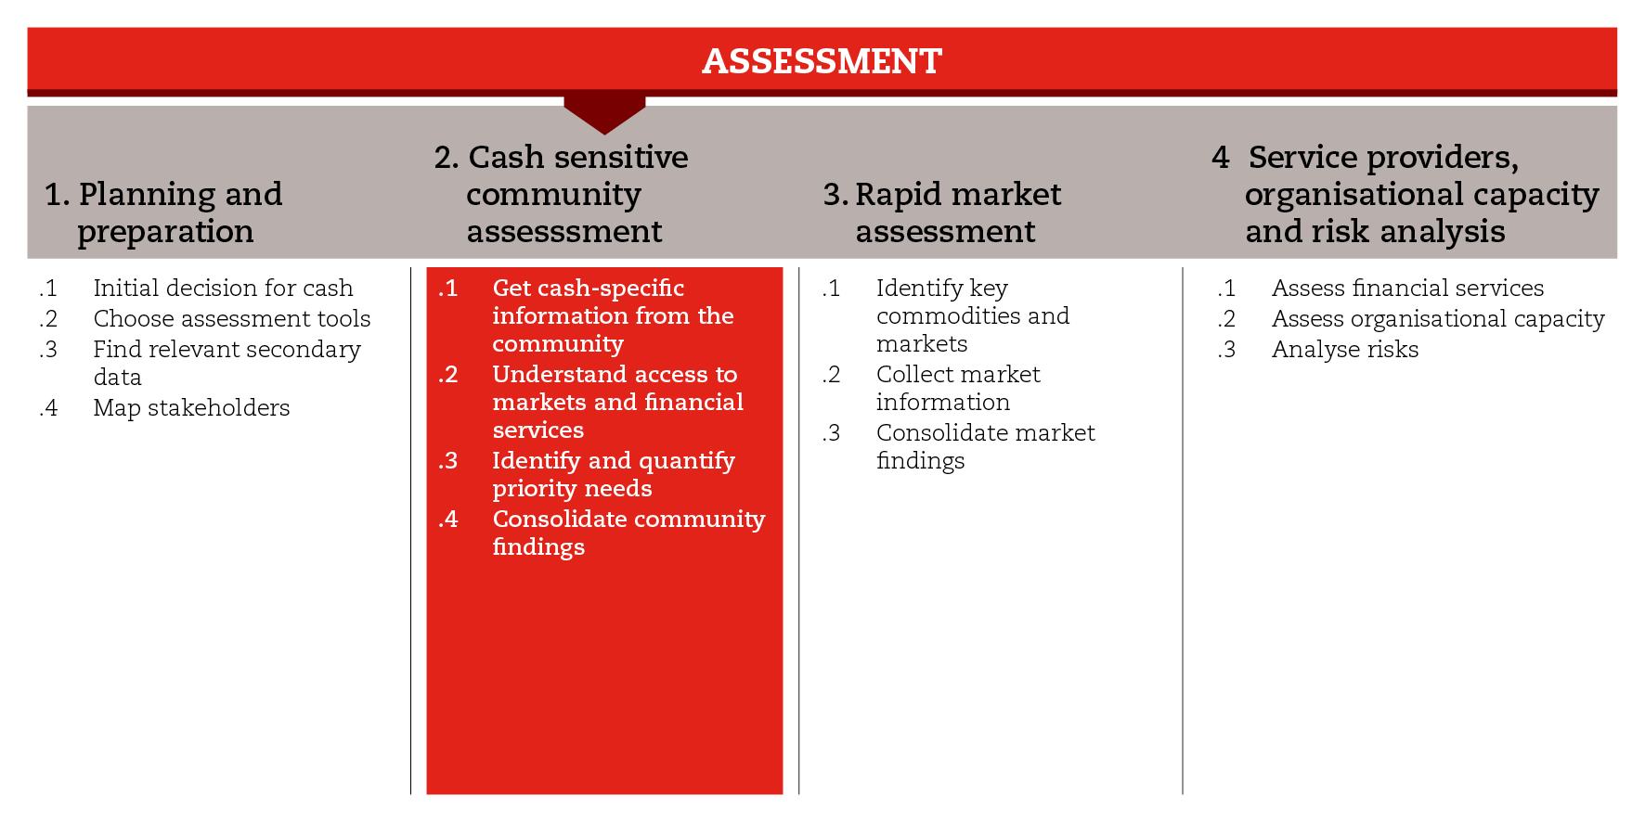

введение
Чтобы рассматривать возможность предоставления бенефициарам наличных денежных средств среди других потенциальных механизмов реагирования, необходимо обеспечить учет особенностей работы с наличными денежными средствами на всех этапах проведения оценки ситуации. Предлагаемая дорожная карта рассказывает о том, как собрать информацию, обеспечивающую учет различных особенностей работы с наличными денежными средствами, во время проведения оценки ситуации на уровне сообществ.
В целях поддержки концепции Методических материалов по вопросам предоставления наличных денежных средств в условиях ЧС проведение оценки ситуации на уровне сообществ подразделяется на четыре не связанных друг с другом этапа. Для каждого этапа читателю будет предложен ряд инструментов, которые помогут осуществить сбор информации, обеспечивающей учет различных особенностей работы с наличными денежными средствами, на уровне пострадавших сообществ и домохозяйств. Все этапы и инструменты разработаны с учетом того, что большинство подходов к осуществлению оценки не позволяют получить информацию, учитывающую особенности работы с наличными денежными средствами. В этой связи предлагается включить в методологию проведения оценки ситуации после ЧС целый ряд соответствующих тем и вопросов. В зависимости от того, каким временем вы располагаете, и насколько глубокий анализ ситуации предстоит осуществить, можно сделать выбор в пользу одного или нескольких инструментов.
На первом этапе вы сможете собрать информацию по вопросам доступа сообществ и домохозяйств к наличным денежным средствам; их использования и существующих предпочтений. На втором этапе появится возможность получить более подробную информацию по вопросам доступа сообществ к основным рынкам и услугам, а также к финансовым услугам. На третьем этапе будут выявлены приоритетные потребности пострадавших групп населения и осуществлена их количественна оценка. Четвертый, и последний этап поможет вам обобщить собранную на уровне сообществ и домохозяйств информацию, касающуюся наличных денежных средств, для ее последующего включения в общий оценочный отчет.
В справочных документах вы найдете ссылки на дополнительные ресурсы, которые могут быть полезны для учета различных аспектов работы с наличными денежными средствами в рамках оценки ситуации на уровне сообществ.

МИНИМАЛЬНЫЕ СТАНДАРТЫ
- При проведении оценки необходимо собрать информацию по вопросам доступа сообщества и домохозяйств к денежным средствам и их использования, а также предпочтениям в отношении разных типов помощи.
- Информация по вопросам доступа к рынкам, финансовым услугам и их использования должна собираться, прежде всего, на уровне сообществ и домохозяйств.
- Первоочередные потребности населения, пострадавшего в результате ЧС, должны быть определены и оценены в денежном выражении на основании местных цен.
- Информация, касающаяся наличных денежных средств и собранная на уровне сообществ и домохозяйств, должна быть включена в стандартный оценочный отчет.

ПОДРАЗДЕЛЫ И ИНСТРУМЕНТЫ

Организуйте сбор информации, касающейся наличных денежных средств, на уровне сообществ
Оценка ситуации в связи с ЧС должна позволить вам понять масштабы последствий произошедшего бедствия для населения, и особенно для способности людей удовлетворять свои первоочередные потребности и получать доступ к рынкам и важнейшим услугам (включая услуги мобильной связи и финансовые услуги). На основании этого понимания вы сможете принять решение в отношении рентабельности и целесообразности осуществления ПДП как в краткосрочной перспективе, так и в рамках анализа вариантов реагирования. Для разных групп населения рентабельность может быть разной, поэтому может возникнуть необходимость учесть данный аспект в рамках проведения анализа вариантов реагирования и выбора стратегий определения целевых групп населения на следующем этапе (Модуль 3). В числе предлагаемых инструментов – перечень вопросов, касающихся работы с наличными денежными средствами, который следует использовать при проведении дискуссий в фокус-группах и интервью с основными информаторами на уровне сообществ и домохозяйств. Инструмент для использования на уровне сообществ позволит проанализировать особенности доступа населения к наличным денежным средствам и их использования, а также предпочтения людей и потенциальные проблемы, которые могут возникнуть в связи с оказанием помощи, подразумевающей предоставление наличных денежных средств. Инструмент для использования на уровне домохозяйств позволит оценить уровень доступа населения к наличным денежным средствам и особенности контроля за их использованием, а также уровень востребованности финансовых услуг, распространенности мобильных телефонов, а также опыт получения денежной помощи в прошлом и предпочтения людей в отношении разных типов помощи. Среди предлагаемых вопросов вы можете выбрать те, которые в наибольшей степени отвечают условиям вашей работы, а затем адаптировать и внедрить их в свои опросники для проведения оценки ситуации.

Анализ доступа к рынкам и финансовым услугам
Данный подраздел касается оценки состояния рынков (Этап 3) и потенциала финансовых услуг (Этап 4). С одной стороны, проведение таких оценок позволяет получить информацию об основных покупаемых товарах и крупнейших рыночных площадках, к которым имеет доступ население. С другой стороны, оно дает понимание масштабов доступа пострадавшего населения к финансовым услугам и технологиям мобильной связи и их использования. Полученная информация позволяет определить, оценку каких рыночных площадок необходимо произвести (Этап 3), и каких поставщиков услуг изучить более внимательно (на Этапе 4 и в рамках анализа вариантов реагирования). В числе предлагаемых инструментов – опросники, которые могут быть использованы для сбора тематической информации при проведении дискуссий в фокус-группах с членами сообществ.

Выявление и количественная оценка первоочередных потребностей
Одной из целей оценки является определение первоочередных потребностей населения, пострадавшего в результате ЧС. В зависимости от целей операций реагирования эти потребности могут быть оценены в категориях стандартных корзин расходов – продовольственные и непродовольственные товары, базовые расходы/расходы на поддержку средств к существованию.
Информация о том, какие товары должны быть включены в каждую из корзин, должна быть получена либо на основании вторичных данных (например, национальных опросов по расходам населения), либо собрана на местах (например, посредством организации дискуссий с представителями социальных групп разного уровня финансового благосостояния).
По мере выявления, первоочередные потребности должны быть оценены в денежном выражении на основании местных цен, чтобы предоставление бенефициарам наличных денежных средств могло рассматриваться как один из возможных вариантов реагирования. Полученные данные станут одной из составляющих ценового компонента разных практических механизмов и позволят проанализировать рентабельность и эффективность различных вариантов реагирования, а также определить объем денежных переводов в случае, если выбор будет сделан в пользу ПДП.
В соответствующем подразделе читателю будет предложен инструмент для количественной оценки потребностей населения, который также может быть использован и на этапе анализа вариантов реагирования для определения объема потенциальных денежных переводов.

Обобщение выводов
Используя предлагаемые инструменты вы, должно быть, сумели собрать ценную информацию, касающуюся особенностей работы с наличными денежными средствами. Следующий предлагаемый инструмент поможет вам обобщить собранные сведения и включить информацию, касающуюся особенностей работы с наличными денежными средствами, в стандартные формы отчетности по результатам проведенной оценки ситуации.
СПРАВОЧНЫЕ ДОКУМЕНТЫ
Руководящие указания по осуществлению программ денежных переводов - Международное движение Красного Креста и Красного Полумесяца. http://www.ifrc.org/Global/Publications/disasters/finance/cash-guidelines-en.pdf
Обзор примеров передового опыта: программы денежных переводов в условиях ЧС. Humanitarian Practice Network (2011) http://www.odihpn.org/documents%2Fgpr11.pdf

